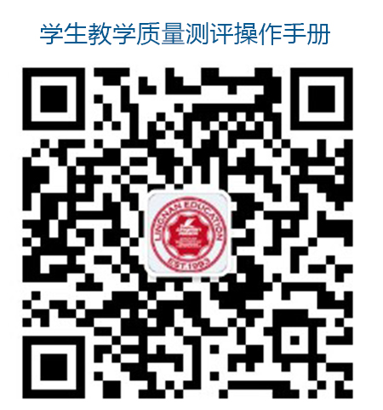
- 长按扫描二维码进入，点击微校园里的“教学质量诊断”，输入账号密码登录。
注：
- 账号为学号。
- 密码为学校统一身份认证平台密码。（初始密码为身份证后6位，更改过密码的请使用自己更改后的密码登录。如若忘记密码，请登录PC端修改密码。PC端网址：http://portals.lnc.edu.cn/ ）
- 无法在PC端更改密码的，请本班信息员统一统计好需要更改密码同学的班级、姓名、学号，发给冯晓妍老师（13076614667微信同号）。

2. 登录后选择需要评价的课程，点击评价并填写完整评语后提交即可。
注：评语请从如下方面给老师留言，以便老师改进教学，提高质量。
- 你认为本课程的教学有哪些优点？
- 你认为本课程的教学还有哪些方面需要改进？
- 在本课程的学习中，你还希望老师提供哪些学习支持？
- 你对本课程的教学还有哪些建议？

